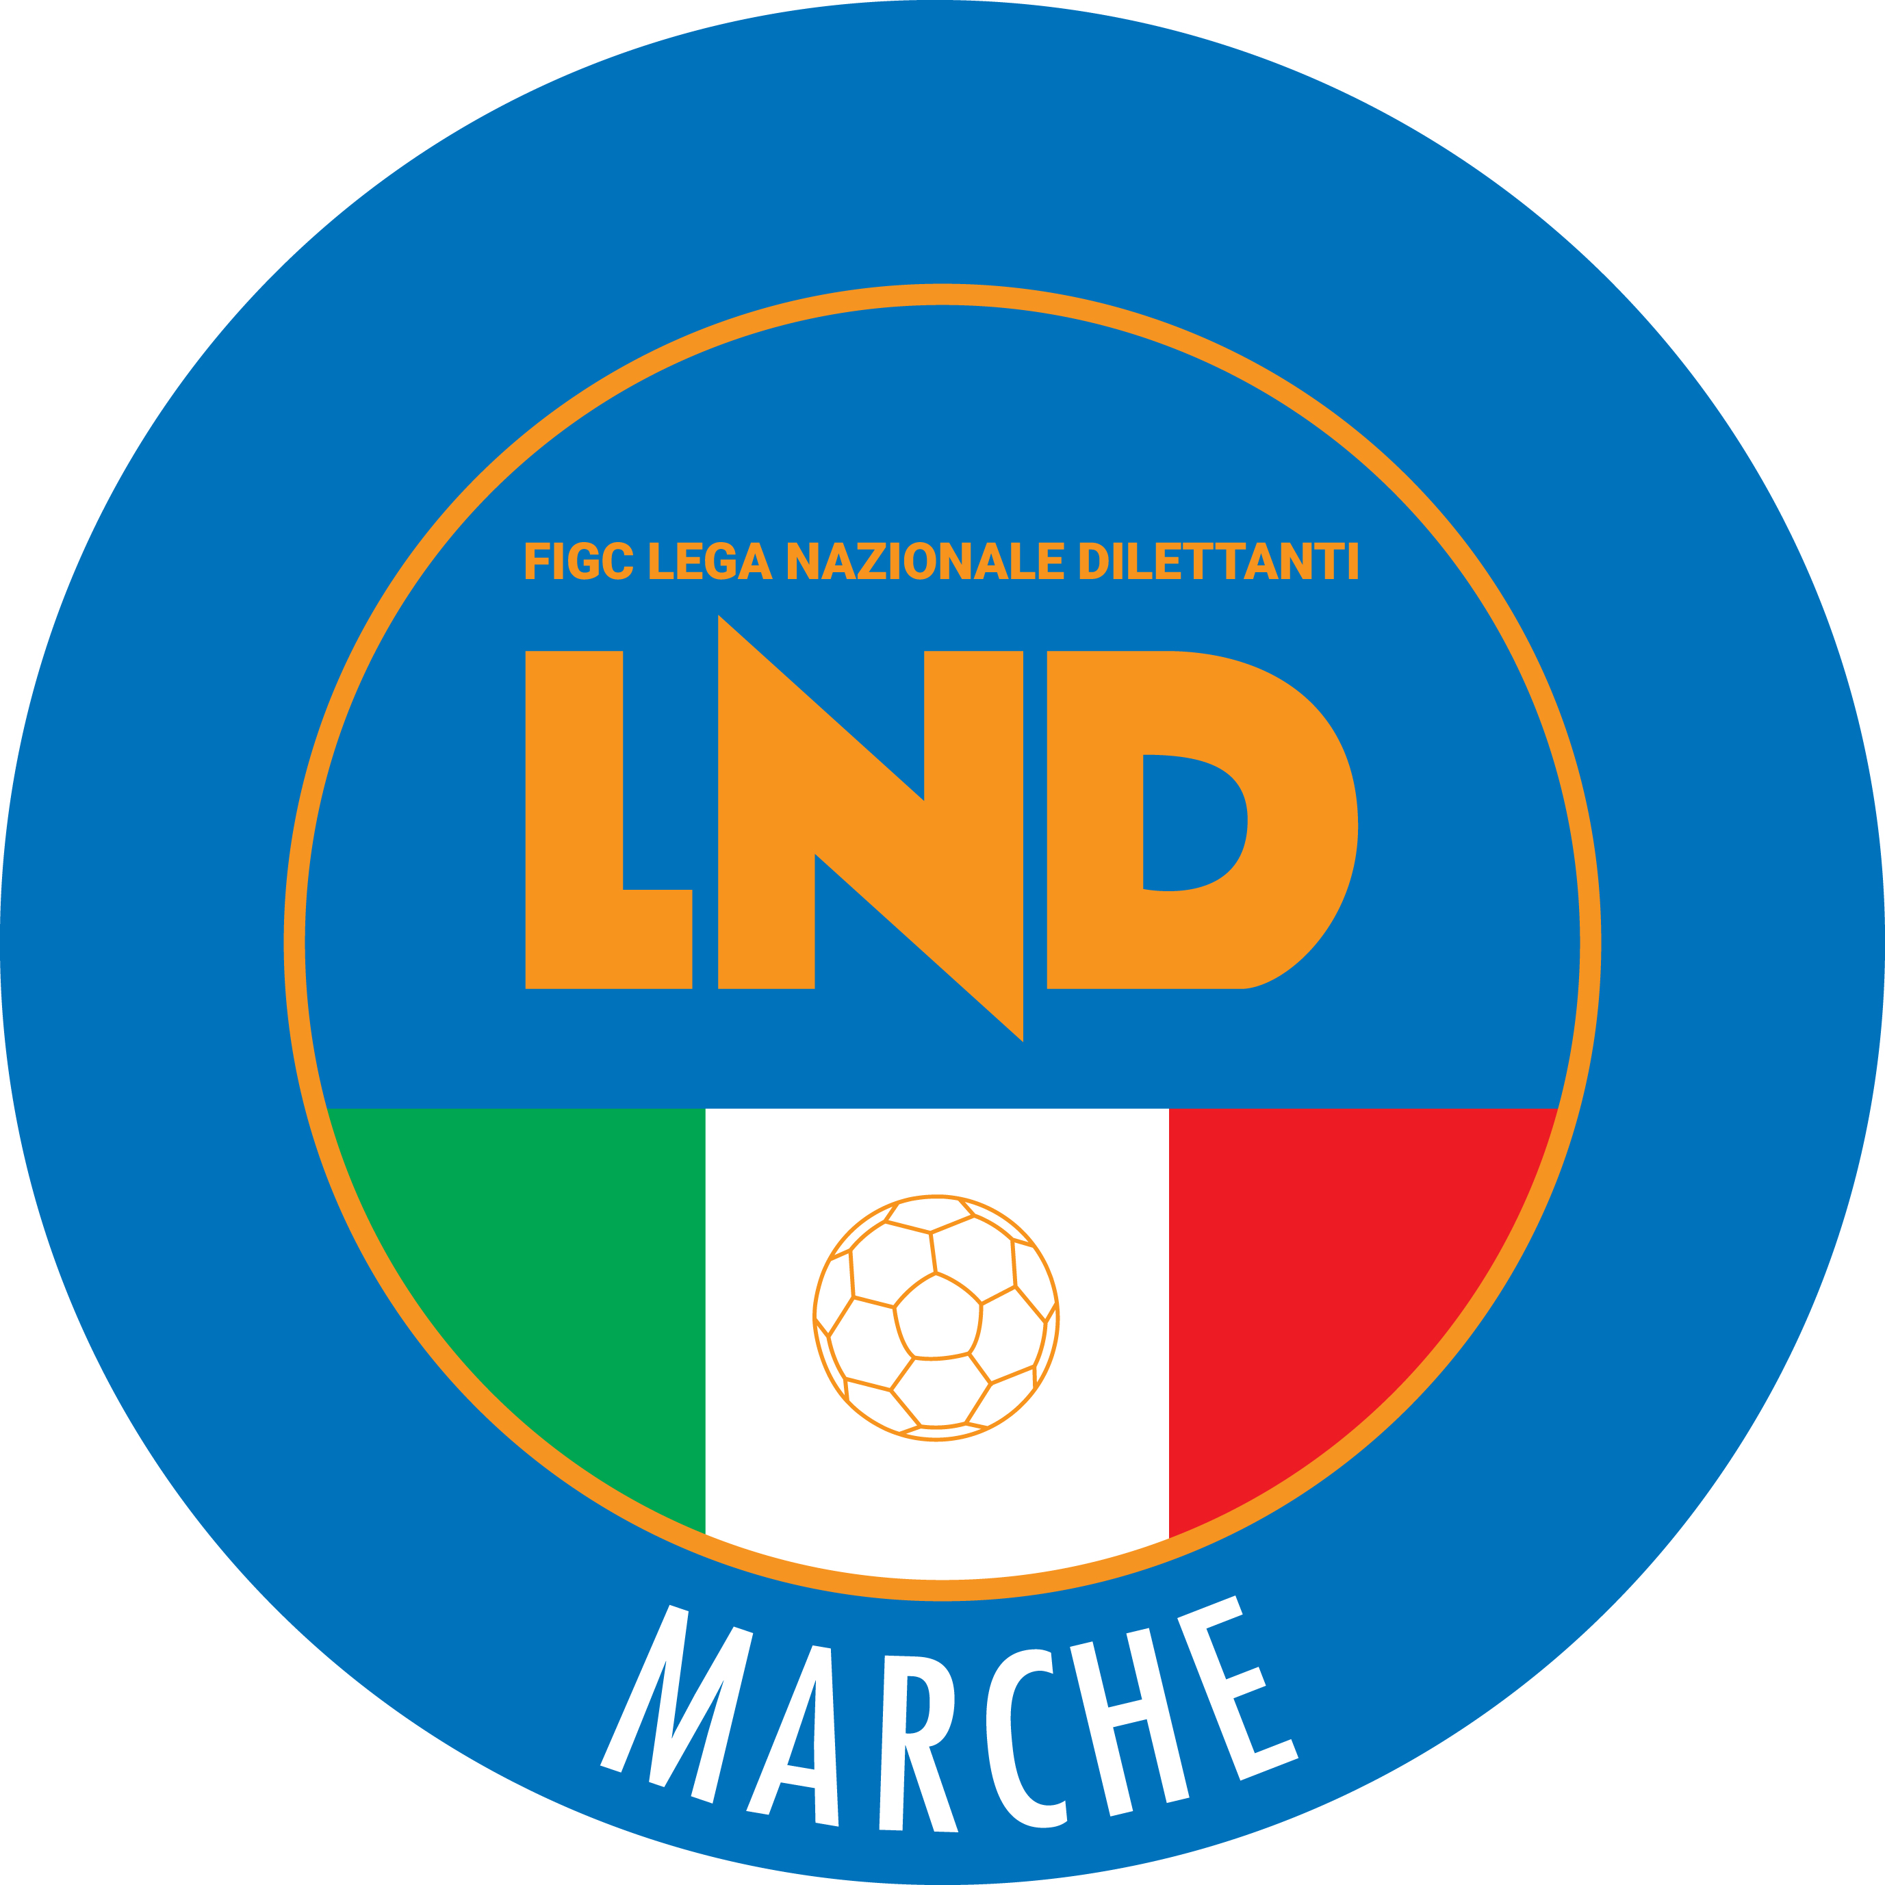 | Federazione Italiana Giuoco Calcio  Lega Nazionale Dilettanti  COMITATO REGIONALE MARCHE  Via Schiavoni, snc - 60131 ANCONA  CENTRALINO: 071 285601 - FAX: 071 28560403  sito internet: marche.lnd.it  e-mail: c5marche@lnd.it  pec: marche@pec.figcmarche.it
Stagione Sportiva 2021/2022

Comunicato Ufficiale N° 10 del 03/09/2021

CALCIO A CINQUE

SOMMARIO

SOMMARIO 1
COMUNICAZIONI DELLA F.I.G.C. 1
COMUNICAZIONI DELLA L.N.D. 1
COMUNICAZIONI DELLA DIVISIONE CALCIO A CINQUE 1
COMUNICAZIONI DEL COMITATO REGIONALE MARCHE 1

COMUNICAZIONI DELLA F.I.G.C.

COMUNICAZIONI DELLA L.N.D.

COMUNICAZIONI DELLA DIVISIONE CALCIO A CINQUE

COMUNICAZIONI DEL COMITATO REGIONALE MARCHE

Per tutte le comunicazioni con la Segreteria del Calcio a Cinque - richieste di variazione gara comprese - è attiva la casella e-mail c5marche@lnd.it; si raccomandano le Società di utilizzare la casella e-mail comunicata all'atto dell'iscrizione per ogni tipo di comunicazione verso il Comitato Regionale Marche.

CAMPIONATO REGIONALE Esport CR MARCHE

Il Comitato Regionale Marche, in collaborazione con la Lega Nazionale Dilettanti, lancia il primo campionato regionale eSport.
Gli eSports sono un fenomeno inclusivo e la loro modalità principale di fruizione è senza dubbio lo streaming, realizzabile attraverso piattaforme come Youtube, che garantisce in pochi click la trasmissione dell’evento dal vivo e contestualmente la crescita dei propri fan.
Il Comitato Regionale, dopo la fortunata esperienza del RoadShow2020, disputato presso la Facoltà di Ingegneria dell’Università Politecnica delle Marche, ha accolto in maniera favorevole il progetto della Lega Nazionale Dilettanti e ha dato il via allo svolgimento della prima stagione del
campionato ufficiale regionale di FIFA22.
La partecipazione alla competizione virtuale è gratuita e riservata a tutte le società affiliate al Comitato Regionale Marche per la stagione 2021-2022, senza distinzioni di categorie.
Il campionato, da disputare sulla piattaforma PS4/PS5 (versione PS4), si articolerà con una prima fase di incontri di andata e ritorno e una fase finale ad eliminazione diretta. La modalità della competizione sarà “Pro Club 11vs11”, che consente a ogni player di creare un calciatore virtuale e
di ricoprire un ruolo specifico in campo al fianco dei propri compagni, proprio come in una vera partita di calcio!
Ogni società iscriverà un team che dovrà essere composto da un minimo di 9 “players” (numero minimo di giocatori in campo) senza limiti di età e che siano regolarmente tesserati come calciatori per le rispettive società. Ogni club dovrà nominare un capitano e un vice capitano che avranno il compito di creare e coordinare la squadra.
La prima classificata del campionato sperimentale regionale eSport, avrà la possibilità di giocarsi l’accesso alla eSerieD!
Le Società che desiderano partecipare al suddetto campionato (si darà via alla competizione solo se ci sarà un minimo di 8 squadre iscritte) dovranno far pervenire una prima mail di adesione al campionato entro la data del 1 ottobre p.v., indirizzandola a esport.marche@lnd.it
La formula del campionato verrà stabilita al momento della chiusura delle iscrizioni in base al numero di società iscritte.

SETTORE GIOVANILE E SCOLASTICO

RIUNIONI PROGRAMMATICHE ATTIVITA’ DI BASE GIOVANILE DI CALCIO A 11 – CALCIO A 5 E FEMMINILE

Sono indette le riunioni programmatiche dei Dirigenti Responsabili e Responsabili Tecnici delle Società che intendono partecipare ai Tornei dell’Attività di Base (categorie Piccoli Amici – Primi Calci – Pulcini – Esordienti) e Giovanile

Ordine del giorno:

- - Progettualità̀ S.G.S. Stagione Sportiva 2021/2022;
- - Illustrazione CC.UU. Nr. 1;
- - Varie ed eventuali.

E’ richiesta la presenza obbligatoria dei Responsabili Tecnici e dei Dirigenti Responsabili dell’attività̀ di Base e Giovanile di tutte le Società̀ partecipanti all’attività̀ di calcio a 11 - di calcio a 5 e calcio femminile s.s. 2021/2022.

Nel caso in cui le figure di riferimento non potranno partecipare per giustificati motivi alla riunione, dovranno essere sostituite con un tecnico (al posto del Responsabile Tecnico) e con un Dirigente della Società (al posto del dirigente responsabile), regolarmente tesserati per la società e che siano a conoscenza della progettualità che riguarda il Settore Giovanile. Per una questione di prevenzione è opportuno che ogni società sia presente con massimo due rappresentanti.
Parteciperanno alla riunione i componenti Federali del Settore Giovanile e Scolastico e della Lega Nazionale Dilettanti Marche.

Al fine di poter effettuare tutte le misure preventive di controllo e filtraggio finalizzate al contenimento dell’emergenza epidemiologica da Covid-19, tutti i partecipanti dovranno presentarsi dalle 17:00 alle 17:30 muniti di Green Pass o in alternativa del test antigenico o molecolare, autocertificazione (allegata al presente comunicato preventivamente compilata) e mascherina, oltre alla misurazione della temperatura in loco.

Si ricorda che per tutte le riunioni in presenza (locali al chiuso), sono valide le disposizioni di legge previste con D.L. del 6 agosto 2021, al fine di tutelare la salute pubblica e mantenere adeguate condizioni di sicurezza in presenza. Pertanto per avere accesso alla riunione (al chiuso), tutti i presenti sono tenuti a esibire la certificazione verde COVID-19. Si ricorda che le certificazioni verdi COVID-19 sono rilasciate al fine di attestare una delle seguenti condizioni:

- Avvenuta vaccinazione anti SARS-COV-2 (validità 9 mesi)
- Avvenuta guarigione da COVID-19 (validità 6 mesi)
- Effettuazione di un test antigenico rapido o molecolare con esito negativo al virus SARS-COV-2 (validità 48 ore).

Coloro che non si atterranno al citato protocollo, non potranno partecipare alla riunione. La presentazione della sola autocertificazione non permetterà l’accesso alla sala riunione.
Si ringrazia per la collaborazione.

PROGRAMMA RIUNIONI

LUNEDI’ 06/09/2021 ore 17:30 RIUNIONE DELEGAZIONE PROVINCIALE PESARO
Sala Riunioni Cooperativa Ricreativa Muraglia

SOCIETA’ CONVOCATE
AMICI DEL CENTROSOCIO SP.
BULDOG T.N.T. LUCREZIA
FFJ CALCIO A 5
ITALSERVICE C5
TAVERNELLE

MARTEDI’ 07/09/2021 ore 17:30 RIUNIONE DELEGAZIONE PROVINCIALE MACERATA
Sala Conferenze Domus San Giuliano Macerata

SOCIETA’ CONVOCATE
ACLI AUDAX MONTECOSARO
BORGOROSSO TOLENTINO
CANTINE RIUNITE CSI
CUS MACERATA
FIGHT BULLS CORRIDONIA
RECANATI CALCIO A 5

MERCOLEDI’ 08/09/2021 ore 17:30 RIUNIONE DELEGAZIONE PROVINCIALE ANCONA
Sala Riunioni Comitato Regionale Marche

SOCIETA’ CONVOCATE
ACLI MANTOVANI CALCIO A 5
ACLI VILLA MUSONE
AUDAX 1970 S.ANGELO
CALCIO A 5 CORINALDO
CERRETO D’ESI
CSI GAUDIO
C.U.S. ANCONA
JESI CALCIO A 5
MONTESICURO TRE COLLI
OSIMO FIVE
REAL FABRIANO
SENIGALLIA CALCIO
VERBENA CALCIO A 5

GIOVEDI’ 09/09/2021 ore 17:30 RIUNIONE DELEGAZIONE PROVINCIALE ASCOLI
Sala Consiliare Comune di Castel di Lama

SOCIETA’ CONVOCATE
DAMIANI E GATTI ASCOLI

LUNEDI’ 13/09/2021 ore 17:30 RIUNIONE DELEGAZIONE PROVINCIALE FERMO
Auditorium Villa Nazareth di Fermo

SOCIETA’ CONVOCATE
NUOVA JUVENTINA FFC
PORTO SAN GIORGIO C5

* * *

ORARIO UFFICI

Si comunica che la Sede Regionale è chiusa al pubblico.
Ciò premesso, si informa che i contatti possono avvenire per e-mail all’indirizzo c5marche@lnd.it, crlnd.marche01@figc.it (Segreteria Generale, Ufficio Tesseramento) o pec marche@pec.figcmarche.it
Si trascrivono, di seguito, i seguenti recapiti telefonici:
Segreteria 071/28560404
Ufficio Amministrazione 071/28560322
Ufficio Tesseramento 071/28560408
Ufficio emissione tessere 071/28560401

Pubblicato in Ancona ed affisso all’albo del C.R. M. il 03/09/2021.

Il Responsabile Regionale Calcio a Cinque  (Marco Capretti) | Il Presidente  (Ivo Panichi)

